**Tarea #9 ¿Qué es CSS?**

* ¿Qué es CSS?

CSS( Cascading Style Sheets) es un lenguaje utilizado para describir la Presentacion y el dice;o visual de documentos HTML o XML. Permite aplicar estilos a elementos web como colores, fuentes, márgenes, espaciados, tama;os y mas, separando la estructura del contenido HTML, del estilo visual.

* Logo

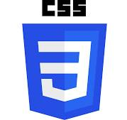

* Resumen breve de su historia y evolución

Fue desarrollado en 1996 por Hakon Wium Lie y Bert Bos, quienes buscaban una manera eficiente de aplicar estilos a documentos HTML. Ha evolucionado para ser mas poderoso y flexible, soportando características avanzadas como animaciones, transiciones y el dice;o responsive (CSS3). Las versiones destacadas incluyen:

* 1. CSS1 (1996). estilos básicos para texto, colores y espaciado.
  2. CSS2(1998). Introducción a Media Query y mas control sobre el layout.
  3. CSS3 (2001). Nuevas características como sombras, gradientes, animaciones y flexbox.
* Muestre ejemplos de cómo dar estilos en CSS (usando ID, clases, o etiquetas)
* Usando ID:

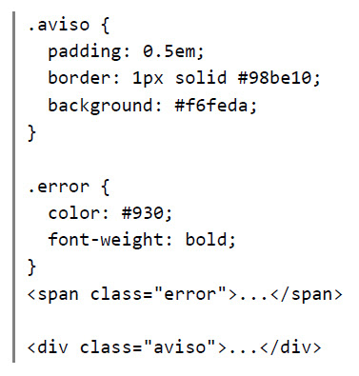

* Usando clases:



* Usando etiquetas

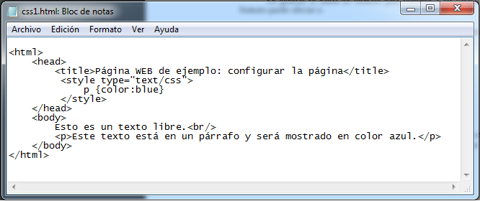

* ¿Qué es la metodología BEM? Muestre ejemplos de cómo usarla.

BEM es una metodología para organizar el código CSS de manera modular y fácil de mantener, esta dice;ada para evitar la enbiguedad y ayudar a crear interfases escalables como “Bloque”, “Elemento”, “Modificador”

**HTML:**

<div class=”menú”>

<div class=”menu_item menu_ite--active”>Inicio</div>

<div class=”menú_item”>Servicios</dov>

<div class=”menú_item”>Contacto</div>

</div>

**CSS:**

**.menu{**

**display:flex;**

**}**

**.menu__item{**

**Padding:10px;**

**Color:black;**

**}**

**.menu__item—active{**

**Font-weight: bold;**

**Color: blue;**

**}**

* ¿Qué son los preprocesadores CSS? Comparta al menos 3 preprocesadores.

Son herramientas que extienden el lenguaje CSS con características como variables, funciones, anidamiento, que no están disponibles en CSS tradicional. También permiten escribir código CSS mas eficiente y fácil de mantener, que luego se compila en CSS puro.

Los mas populares son

* Sass: anade variables, mixins, funciones, anidamiento
* LESS: similar a Sass, con caracteristicas como variables y mixing
* Stylus: es un preprocesador minimalista, permiote escribir código sin llaves niu puntos y comas, enfocándose en la simplicidad.
* ¿Qué frameworks CSS existen? Muestre al menos 3 ejemplos.
* Bootstrap

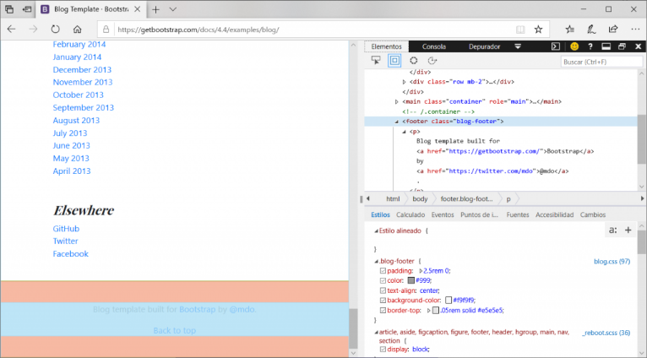

* Tailwind CSS

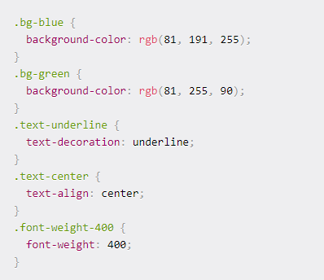

* Foundation

